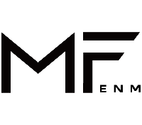
MF ENM 오디션 지원서
성명 |  | 기본정보
한글 |  | 생년월일/나이(만) | /
영문 |  | 성별
주소 |  | 지원 분야
연락처 |  | 개인정보
핸드폰 |  | 최종학력(전공)
이메일 |  | 신장/체중 | /
SNS |  | 특기/취미 | /
자기소개
지원동기
활동경력
필수 제출 | 1. MF ENM 오디션 지원서 (본 문서)  2. 사진 (보정이 심하지 않은 얼굴 정면 / 측면 / 전신 총 3장)  3. 영상 (배우 – 연기영상 / 가수 – 보컬영상)  파일명 및 메일 제목 : 이름 / 성별 / 나이 / 지원 분야  제출 방법 : 압축하여 minu1@mfenm.com 으로 제출
- 1차 서류전형은 합격자에 한해 개별 통보합니다.
- 한 분 한 분 정성을 다해 검토 예정이니 중복 발송 삼가 부탁드립니다.
MF ENM은 오디션의 수행 및 지원자 관리 등을 위하여 귀하의 개인정보를 수집, 이용하고자 합니다.
□ 동의합니다 □ 동의하지 않습니다

지원일 : 년 월 일

